.
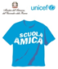
Ministero della Pubblica Istruzione
Istituto Comprensivo di Zelo Buon Persico
Via F.lli Cervi 1 – 26839 Zelo Buon Persico
Tel: 02 90659917 Fax: 02 91767620
C.F. 92503580158 – Cod. Mecc. LOIC805006
Sito: www.iczelobp.gov.it
e-mail: LOIC805006@istruzione.it , LOIC805006@pec.istruzione.it

Ringraziamo le famiglie e tutti coloro che hanno aderito alle raccolte punti “Amici di Scuola” (Esselunga) e “Coop per la Scuola 2015”; i punti raccolti ci hanno consentito di ricevere attrezzature e materiale didattico sotto riportati.

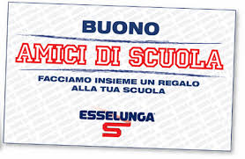

Amici di Scuola (Esselunga)
Scuola | Punti | Premi
Infanzia Comazzo | 1850 | n. 1 Tablet con tastiera staccabile  n. 1 Speaker Wireless trasportabile (altoparlante mobile)  n. 1 Software “Mix di giochi”  n. 1 Software “ Mix dell'orsetto Teddy”
Infanzia Merlino | 2100 | n. 1 Pc desktop minitower  n. 1 Monitor 22"  n. 1 Software ed. mix dei giochi  n. 4 Maxipack cartoncini colorati  n. 1 Software letto scrittura
Primaria Comazzo | 2650 | n. 1 Software Alfa reader  n. 1 Software Letto scrittura 1  n. 1 Proiettore  n. 3 Set 4 barattoli pennarelli Giotto  n. 13 Maxipack cartoncini colorati  n. 1 Set 6 barattoli pastelli cera Giotto  n 1 Pacco 8 confezioni carta A4
Primaria Merlino | 2600 | n. 2 PC desktop Intel core i3
Primaria Zelo | 15400 | n. 2 Set LIM 87"  n. 2 Notebook 15"  n. 6 Tablet  n. 2 Scatole di 5 risme di carta Fabriano A3.
Secondaria | 5950 | n. 2 PC All in one 21,5’’  n. 2 PC Desktop small form factor  n. 2 stampanti B/N  n. 2 Toner nero  n. 3 set 4 barattoli pennarelli maxi Giotto  n. 1 software Letto scrittura 1
Totale | 30550
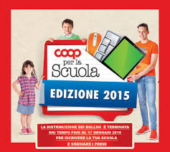

COOP per la Scuola
Scuola | Punti | Premi
Infanzia Comazzo | 2200 | n. 1 Epson labelworks lw-310 (stampaetichette)  n. 3 pacchi da 20 risme carta per fotocopie viviverde
Infanzia Merlino | 1000 | n. 2 pacchi da 20 risme carta per fotocopie viviverde
Primaria Comazzo | 2600 | n. 2 kit colore (pennelli, tempere, cartoncini, pennarelli, forbicine)
Primaria Merlino | 1700 | n. 1 Monitor led/oled Acer v226 + casse logitech
Primaria Zelo | 7600 | n. 1 pacco da 20 risme carta per fotocopie viviverde  n. 1 PC portatile Acer travelmate p256-education con software di gestione classe - corei5  n. 1 kit Giotto (pennarelli, pastelli, pastelli a cera, scotch, colla))
Secondaria | 4200 | n.10 Mouse ergonomici logitech optical usb  n. 1 Monitor led/oled Acer v226 + casse logitech  n. 1 Stampante multifunzione laser bianco e nero hp laserjet pro m125a
Totale | 19300

